Rédaction du Document de Spécifications Logiciel

- Instruction Générale Qualité

Page de service
Historique des évolutions

Version | Date | Auteur | Pages/parties modifiées | Description
1.0 | 24/09/2016 | Hercome | Toutes (création) | Ce document a été établi à partir d’éléments initialement rédigés par Herlin Simon et Théo Couture pour le projet Hercome.
Suivi des diffusions

 | Nom et qualité | Date et visa
Auteur : | Herlin Simon  Théo Courture | le : 24 septembre 2016
Vérificateur : | Monsieur Bocquet | le :
Approbateur : | Ensemble des professeurs informatiques du Bachelor informatique et réseaux. | le :
Documents associés
Document | Référence
Cahier des charges | 1.1

Introduction
Le dossier de spécification renferme la description complète du logiciel et servira de base pour une validation détaillée. L’accent sera mis sur le processus de développement, ce qui permettra une vérification des prototypes développés en regard des spécifications proposées et acceptées.

Le présent document est une vue d’ensemble du logiciel de gestion des commandes et des inventaires, de la description détaillée du programme qui comprend la spécification des cas d’utilisation, des spécifications conceptuelles et des exigences d’opérations.

Ce document présente la conception des différents programmes qui serviront à la gestion des commandes et la visualisation des données. L’emphase sera mise sur toutes les tâches que doivent assumer le logiciel, soit la commande des matériels (lumière, store porte de garage), soit la visualisation des données (température, luminosité extérieur, vent etc).

DESCRIPTION GÉNÉRALE DU LOGICIEL

2.1 Description global

Le système logiciel portera le nom Hercome en référence aux trois personnes à l’origine de ce projet (Herlin Simon, Couture Théo, Meens Enguerran). Le but du système est de facilité la vie quotidienne des citoyens et d’avoir toutes les informations même loin de son domicile. Les utilisateurs pourront utiliser le logiciel soit sur un ordinateur en allant sur le site web associé à leurs maisons, soit sur une application mobile, ou encore directement sur un écran tactile relié à une raspberry PI 3. Les principales avantage qu’auront les utilisateurs de ce logiciel sera un grand gain de temps au quotidien en retirant les tâches répétitives et fastidieuses tel que la fermeture des stores de toute une maison, il ne suffira plus que d’appuyer sur un bouton pour fermer les stores. De plus ils pourront gérer le chauffage en choisissant la température souhaite dans l’ensemble de la maison, regarder la température extérieur et commander les lumières de chaque et de l’extérieur, ouvrir la porte du garage automatiquement, et pour conclure pouvoir être en sécurité chez soit avec un système de surveillance avec caméra vidéo et détecteur de présence. Cette surveillance pourra même se faire à distance sur le site web.

Le site web sera installé sur une raspberry PI 3 qui servira de serveur web au domicile des personnes. Et le logiciel qui récupéra les informations sur les différents capteur sera lui aussi mit une raspberry PI 3. L’ensemble des informations sera stocké sur une base de données qui sera aussi mis sur le serveur web. Permettant au client de faire une visualisation des données sur une période définie.

Les comportements de l’application seront différents en fonction du profil de l’utilisateur. Un utilisateur simple pourra alors, interagir avec ses modules via Smartphone (Hercome Home), Page Web (Hercome Web) ou Interface logiciel (Hercome Center).

2.2 Description logiciel

Le logiciel tournera sur un OS Raspbian, le logiciel fera tourner aussi un thread pour la communication entre le logiciel et le modules de la maison connectée. Il fera tourner aussi une interface écrite en Java qui permettra une gestion simple des modules.
Les autres interfaces de gestion des modules seront soit une page Web, qui tournera donc sur un navigateur web. Ou soit via Smartphone avec une application APK, celle-ci tournera donc via un système Android.

Le logiciel en lui-même ne pourra tourner que sous un système Raspbian puisque pour ce logiciel nous utilisons les pins GPIO de la Raspberry pour la communication avec les modules (Émetteur/Récepteur 433 Mhz).

Le logiciel Hercome Center enverra certaines informations sur une base de données phpMyAdmin (Version). Le site web fonctionnera grâce au logiciel Apache (Version) et via la base de données PhpMyAdmin.

2.3 Description communication

La communication :
Entre les Raspberry Pi : Câble Ethernet (Protocole TCP/IP)
Entre la Raspberry Pi (Web) et les caméras IP : Câble Ethernet (Protocole TCP/IP)
Entre les émetteur et récepteur : Sans-fil (Fréquence : 433 Mhz) (Protocole X10)
Entre les différents Interface client et le serveur Web : Câble Ethernet (Protocole TCP/IP + Protocole HTTP)

2.4 Environnement opérationnel

Le logiciel effectuera des sauvegardes des données des différents modules. Les sauvegardes seront effectuées quand certains modules seront déclenchés. Par exemple : Lors de l’ouverture d’une porte possédant un module porte, le logiciel remontera une sauvegarde de l’heure à laquelle la porte a été ouverte. Un autre exemple : Toutes les 5 minutes un capteur de température/hygrométrie, enverra sur le logiciel les données de la pièce, pour qu’un ajustement de la température s’opère avec le thermostat.

2.5 Profil des utilisateurs

Il ne sera pas nécessaire au client d’avoir une grand connaissance des matériels informatique pour utiliser ce système, l’interface sera très ergonomique pour simplifier le plus possible la gestion et visualisation du domicile des clients, de plus une documentation sera fournie au client.
Les seul connaissances que le client devra avoir et une connaissance d’internet pour savoir accéder à un site web.

Une connaissance de Google store pour pouvoir télécharger l’application APK.

Contraintes

Ici les contraintes sont nombreuses et sont dût à plusieurs facteur (vie privée matériel) :

- les normes et législations particulières applicables.
- Les limitations liées au matériel (émetteur récepteur 433MHz dispose d’une portée pas très grande, le logiciel Hercome center ne devra pas être trop lourd pour qu’il puisse tourner normalement sur une raspberry PI)
- Les interfaces avec d’autres applications (Les IHM pour les clients doit être intuitives visible et simple d’utilisation)
La communication entre le logiciel (application) client, et le logiciel serveur devra se faire via Socket TCP/IP.
- Le niveau de fiabilité demandé.
- le niveau de sécurité demandé (la vie privée du client est une chose important. Les diverses informations sur la maison doit rester dans la maison pour le cela le site web sera entièrement sécuriser pour que seul le client et l’informaticien qui ajoute le matériel pourrons y accéder.)
- Le système doit rester discret (Le système doit ne pas être envahissant. Chaque capteur doit être discret pour en pas encombré, et déranger le client. Seul matériel qui devra être visible doit être la carte raspberry avec l’écran tactile).
- La qualité du système est primordiale, le système ne doit pas tomber en panne.

Hypothèses et dépendances

Il existe une dépendance énorme pour l’utilisation du système Hercome qui est l’accès à internet. En effet la gestion de sécurité et la visualisions des informations ne se font que via le site web, certes il sera toujours possible de commander les lumières, stores ou autre mais l’utilisation du système sera minime.

Données nécessaires

Les données nécessaires au bon fonctionnement du système sont le nombre de pièces que le client dispose ainsi que les matériels utilisés dans chaque pièce du client, avec leurs références.

En faisant cela nous pourrions repérer de manière unique les matériels pour chaque module (lumière, store etc…) pour chaque pièce.

Pour une meilleur fiabilité est une bonne reconnaissance de chaque client une demande d’information au près du client sera aussi nécessaire. Adresse du client, nom du client, nombre de personne dans la maison, numéro de téléphone, adresse mail pour fournir au client les dernières informations de notre produit mise à jour possible et évolution, promotionnel de notre produit.

DESCRIPTION DÉTAILLÉE

Description des acteurs.

Client : Il s’agit de la personne qui utilisera le système.

Informaticien : Il s’agit de la personne qui installera le matériel est fera les ajouts sur le site web pour que le logiciel prend en compte les nouvelles données.

Spécification des cas d’utilisation

Le modèle suivant représente chaque acteur ainsi que les différents cas d’utilisation qui lui sont rattachés. Les acteurs étant représentés par les personnages et les cas d’utilisation (séquences de tâches) par les cercles. Ce modèle résume particulièrement bien les différents traitements qui seront effectués par les différentes catégories d’utilisateurs. Il représente les tâches qui seront effectuées à l’aide du programme.

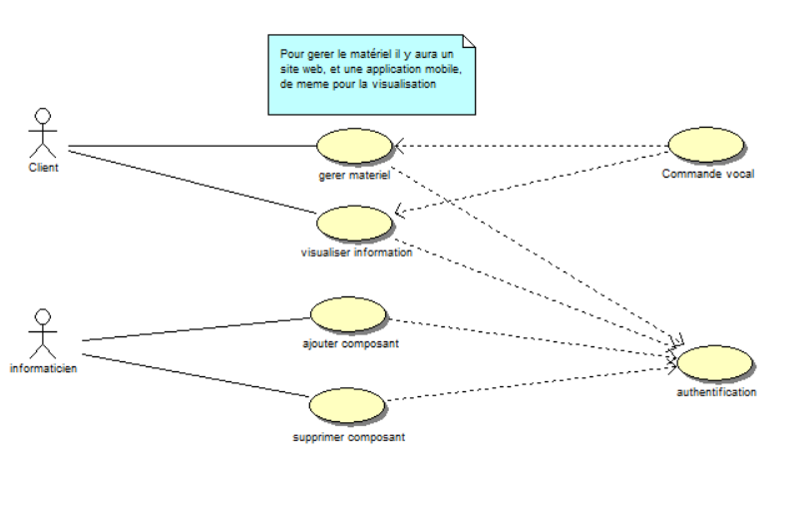

Répartition des tâches

Hugo Sergent (développeur application mobile): Hugo sera responsable de la création de la base de données avec la création de l’application mobile Hercome Home.

Enguerran Meens (développeur web, graphiste): Enguerran sera à l’origine de la création du site web Hercome Web, avec un côté client et un côté technicien, création des logos de la société.

Théo Couture (assistant chef de projet, développeur): Théo aidera le chef de projet à réaliser les documents à la conception du système, de plus en parfaitement coordination avec le chef de projet il installera le matériel et développera le logiciel Hercome center.

Herlin Simon (chef de projet, développeur) : Simon coordonne, met en place le projet. Il donne les indications prépare les différents plans et document à la conception du système avec l’aide de son assistant Théo de même que son assistant il installera le matériel et développera le logiciel Hercome center.

Plan prévisionnel

Le plan prévisionnel que l’on met en place n’est pas une version très élaboré, en effet n’ayant toujours pas fini les différents diagrammes donc n’ayant pas une connaissance très approfondi du système au complet il nous est difficile à réellement prévoir la difficulté donc la durée de chaque tâche. Ce diagramme est plus là pour une vision globale du temps que devrait prendre la création du projet et d’avoir une base solide sur le temps qui nous est imparti pour finir le projet.

